第十章 采购业务内部控制

一、 内控目标

- 促进本公司合理采购，满足公司经营需要，规范采购行为，防范采购风险；

- 确保采购活动以及供应商的管理方法和程序符合国家法律、法规和本公司内部规章制度的要求；
- 保证供应商的资料数据保存完整，记录真实、准确，易于管理，便于追踪，同时合理设置供应商审核程序与审核权限，提高企业的决策效益与效率；
- 维护和发展良好的、长期并稳定的供应商合作关系，开发有潜质的供应商，促进企业的长远发展战略；
- 确保授权合理，与采购相关的关键岗位、职责相分离，保证采购资料及数据记录的真实、准确、完整；
- 加快资金周转，降低采购成本，防止资金占用，提高经营效率。

二、 关键风险

- 采购计划安排不合理，市场变化趋势预测不准确，造成库存短缺或积压，可能导致公司销售不及时或资源浪费；
- 供应商选择不当，采购方式不合理，招投标或定价机制不科学，授权审批不规范， 可能导致采购物资质次价高，出现舞弊或遭受欺诈；
- 采购验收不规范，付款审核不严，可能导致采购物资、资金损失或信用受损。

三、 内控范围

本手册主要描述了上海来伊份股份有限公司（以下简称本公司）关于采购管理的相关控 制流程，主要包括供应商管理、食品类商品采购、非食品类物资采购、价格调整、商品生命周期管理等。
(一) 购买

- 本公司的采购业务应当集中，避免多头采购或分散采购，以提高采购业务效率，降低采购成本，堵塞管理漏洞。本公司应当对办理采购业务的人员定期进行岗位轮换。重要和技术性较强的采购业务，应当组织相关专家进行论证，实行集体决策和审批。
本公司除小额零星物资或服务外，不得安排同一部门办理采购业务全过程。

- 本公司应当建立采购申请制度，依据购买物资或接受劳务的类型，确定归口管理部门， 授予相应的请购权，明确相关部门或人员的职责权限及相应的请购和审批程序。
本公司可以根据实际需要设置专门的请购部门，对需求部门提出的采购需求进行审核， 并进行归类汇总，统筹安排本公司的采购计划。
具有请购权的部门对于预算内采购项目，应当严格按照预算执行进度办理请购手续，并根据市场变化提出合理采购申请。对于超预算和预算外采购项目，应先履行预算调整程序，由具备相应审批权限的部门或人员审批后，再行办理请购手续。
- 本公司应当建立科学的供应商评估和准入制度，确定合格供应商清单，与选定的供应商 签订质量保证协议，建立供应商管理信息系统，对供应商提供物资或劳务的质量、价格、交货及时性、供货条件及其资信、经营状况等进行实时管理和综合评价，根据评价结果 对供应商进行合理选择和调整。
本公司可委托具有相应资质的中介机构对供应商进行资信调查。

- 本公司应当根据市场情况和采购计划合理选择采购方式。大宗采购应当采用招标方式， 合理确定招投标的范围、标准、实施程序和评标规则；一般物资或劳务等的采购可以采 用询价或定向采购的方式并签订合同协议；小额零星物资或劳务等的采购可以采用直接 购买等方式。

- 本公司应当建立采购物资定价机制，采取协议采购、招标采购、谈判采购、询比价采购等多种方式合理确定采购价格，最大限度地减小市场变化对本公司采购价格的影响。
大宗采购等应当采用招投标方式确定采购价格，其他商品或劳务的采购，应当根据市场行情制定最高采购限价，并对最高采购限价适时调整。
- 本公司应当根据确定的供应商、采购方式、采购价格等情况拟订采购合同，准确描述合同条款，明确双方权利、义务和违约责任，按照规定权限签订采购合同。
本公司应当根据生产建设进度和采购物资特性，选择合理的运输工具和运输方式，办理运输、投保等事宜。
- 本公司应当建立严格的采购验收制度，确定检验方式，由专门的验收机构或验收人员对 采购项目的品种、规格、数量、质量等相关内容进行验收，出具验收证明。涉及大宗和新、特物资采购的，还应进行专业测试。
验收过程中发现的异常情况，负责验收的机构或人员应当立即向本公司有权管理的相关机构报告，相关机构应当查明原因并及时处理。
- 本公司应当加强物资采购供应过程的管理，依据采购合同中确定的主要条款跟踪合同履行情况，对有可能影响生产或工程进度的异常情况，应出具书面报告并及时提出解决方案。
本公司应当做好采购业务各环节的记录，实行全过程的采购登记制度或信息化管理，确保采购过程的可追溯性。
(二) 付款

1. 本公司财务核算部及各子公司财务部应当加强采购付款的管理，完善付款流程，明确付款审核人的责任和权力，严格审核采购预算、合同、相关单据凭证、审批程序等相关内容，审核无误后按照合同规定及时办理付款。
财务核算部及各子公司财务部在付款过程中，应当严格审查采购发票的真实性、合法性和有效性。发现虚假发票的，应查明原因，及时报告处理。
财务核算部及各子公司财务部应当重视采购付款的过程控制和跟踪管理，发现异常情况的，应当拒绝付款，避免出现资金损失和信用受损。

财务核算部及各子公司财务部应当合理选择付款方式，并严格遵循合同规定，防范付款方式不当带来的法律风险，保证资金安全。
- 财务核算部及各子公司财务部应当加强预付账款和定金的管理。涉及大额或长期的预付 款项，应当定期进行追踪核查，综合分析预付账款的期限、占用款项的合理性、不可收回风险等情况，发现有疑问的预付款项，应当及时采取措施。
- 总部采购一部、采购二部、仓储部门、财务核算部及各子公司财务部等应当共同加强对 购买、验收、付款业务的系统控制，详细记录供应商情况、采购申请、采购合同、采购通知、验收证明、入库凭证、商业票据、款项支付等情况，确保会计记录、采购记录与仓储记录核对一致。
本公司应当指定专人通过函证等方式，定期与供应商核对应付账款、应付票据、预付账款等往来款项。
本公司应当建立退货管理制度，对退货条件、退货手续、货物出库、退货货款回收等作出明确规定，并在与供应商的合同中明确退货事宜，及时收回退货货款。涉及符合索赔条件的退货，应在索赔期内及时办理索赔。

四、 关键控制点

- 供应商准入标准的制订与审核

- 供应商巡检、评及奖惩的实施

- 供应商清场的审核

- 供应商培训的编制与开展

- 供应商第三方审核的实施

- 食品/非食品月度/年度采购计划的编制、审核与实施

- 食品/非食品采购订单的审核确认

- 食品非常规采购申请的审核确认

- 提前解封申请的审核确认

- 委外加工采购的审核确认

- 退供应商采购的审核确认

- 食品/食品供应商引进计划、标准

- 食品/非食品采购合同的审核与确认

- 服务供应商引进计划、标准的制订、审核与确认

- 服务采购合同的编制、审核、确认与签订

- 服务提供方权力义务的谈判与确认

- 返利的申请、审核与确认

- 商品生命周期预估量计划

- 体验评估（食品）结论

- 新品/老品引进计划制订、审核与确认

- 商品分析报告审核与确认

- 质量/非质量商品下市及方案制订、审核与确认

五、 相关制度目录

《上海来伊份股份有限公司采购一、采购二部制度汇编》

《上海来伊份股份有限公司品质管理部制度汇编》

《上海来伊份股份有限公司库存管理部制度汇编》

六、控制表单

- 供应商准入标准

- 供应商巡检记录

- 供应商评估表

- 供应商奖励/惩罚记录

- 供应商清场清单

- 供应商培训方案、课程

- 供应商第三方审核记录、报告

- 食品月度/年度采购计划书

- 食品采购订单

- 食品非常规采购申请表

- 提前解封申请表

- 委外加工采购订单

- 退供应商采购订单

- 非食品月度/年度采购计划书

- 非食品供应商引进计划、标准

- 非食品采购合同

- 非食品采购订单

- 非食品非常规采购申请表

- 服务供应商引进计划、标准

- 服务采购合同

- 服务确认书

- 返利申请单

- 商品生命周期预估量计划

- 食品试吃记录表

- 体验评估（食品）表

新品/老品引进计划

单位：上海来伊份股份有限公司编制人：内控部
业务主管部门：采购一部业务参与部门：
流程名称：采购业务流程编号：LYF-10
最后更新时间：2010-10-31
版本：V1.0

芒
匣

名你 会一 灼l 撼 仓 吐 a nB j u n 量 1 0,- tr J I) 15 ,: 31 : 5 心
|1
」

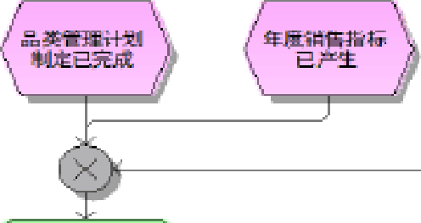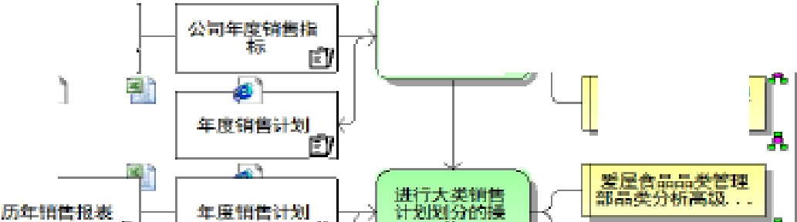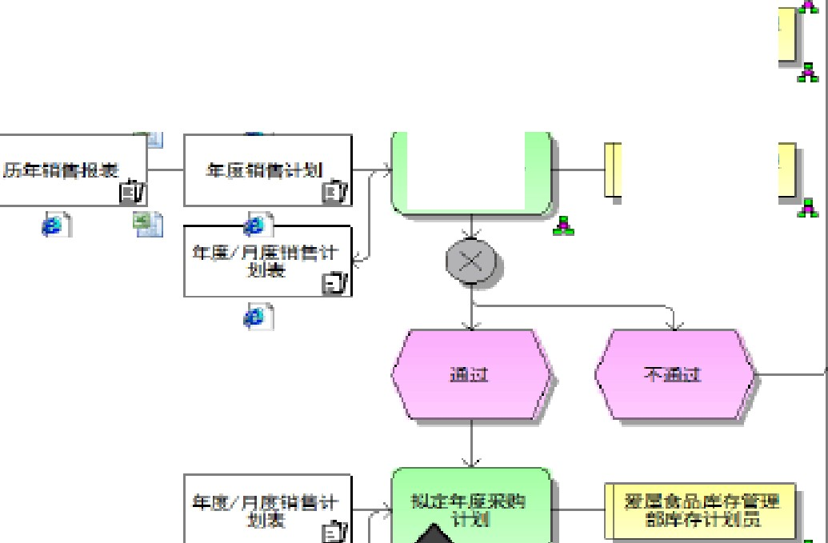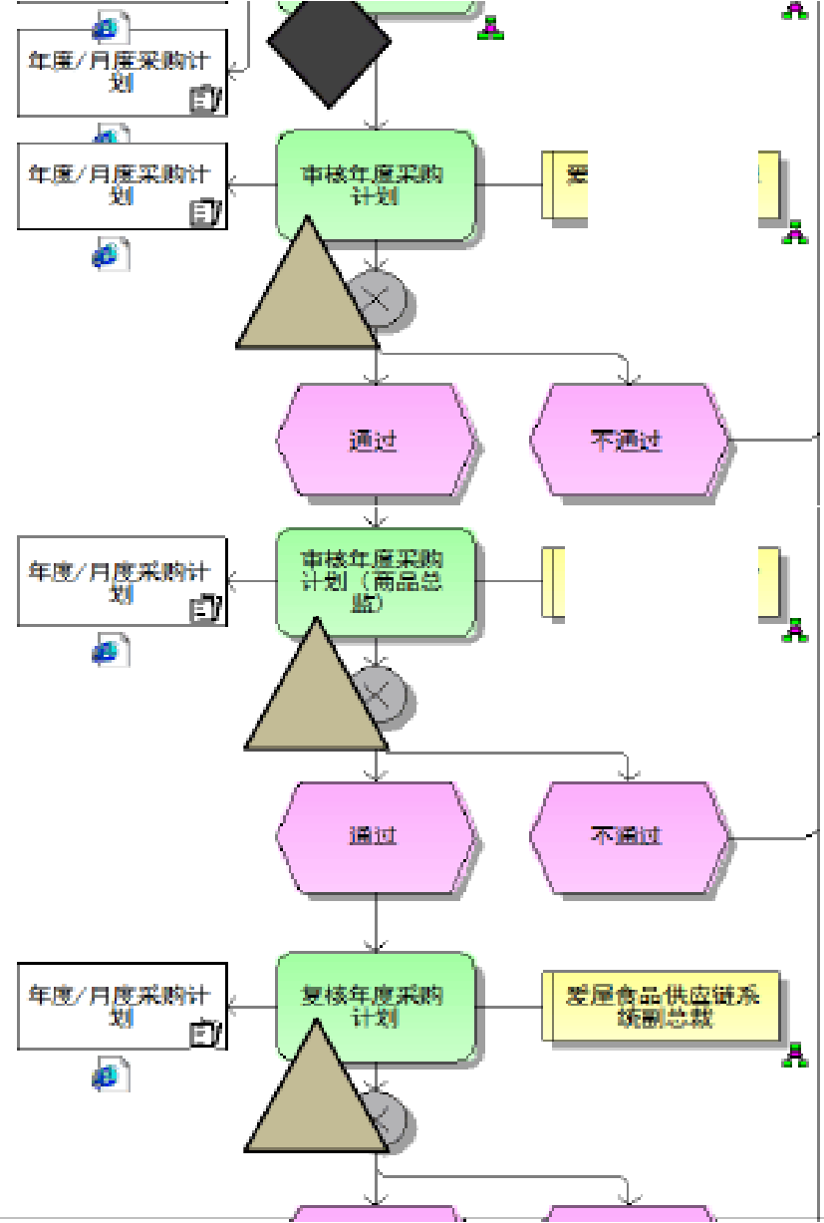巴］
虹竺
惨
黜 霄
恶三愈品凸类蓄迎啤雯分行令云
兰运会品品尖磕迤
告 关分打击员
J 右祛孔类划分
湮巴食品在，类蓄速
郣亚，玉
1
匡 舍品4 立存正
奇
1.1
亚巴食品两品于心
总兰
1.2
笆
1.3

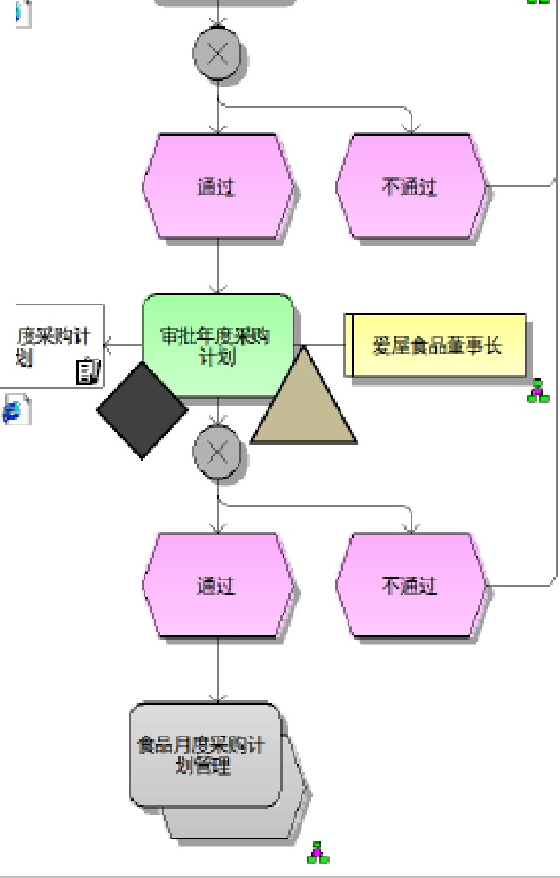
芭
年度有
划
2
2.1
袒

风险控制文档（RCD）

单位名称：上海来伊份股份有限公司 单位
业务流程名称：采购业务 业务
当前子流程名称：食品年度采购计划管理 当前
经营目标
风险类别
风险描述
控制目标的类型
控
制点编号
风
险点编号
控制目标具体描述
具体描述
保证采购计划符合实际需求
1.1
√
√
√
√
1
采购计划与需求不相符
保证采购计划符合实际需求
1.2
√
√
√
√
保证采购计划符合实际需求
1.3
√
√
√
√
2.1
2
√ √ √
采购计划未经过有效的审
批
保证采购计划经过有效的审
批
√

 |  |  |  |  |  | 资
遵 | 财 |  | 经 | 违 | 财 | 产
循 | 务 | 营 | 营 | 反 | 务 | 安 | 营
法 | 报 | 运 | 决 | 法 | 报 | 全 | 私
律 | 告 | 目 | 策 | 律 | 告 | 受 | 舞
目 | 目 | 标 | 风 | 风 | 失 | 到 | 弊
标 | 标 |  | 险 | 险 | 真 | 威
 |  |  |  |  |  | 胁

C | A | V | R
完 | 准 | 有 | 接
整 | 确 | 效 | 触
性 | 性 | 性 | 性
控 | 控 | 控 | 控
制 | 制 | 制 | 制

单位：上海来伊份股份有限公司 |  | 流程名称：采购业务
编制人：内控部 |  | 流程编号：LYF-10
业务主管部门：采购一部 |  | 最后更新时间：2010-10-31
业务参与部门： |  | 版本：V1.0
云灯： 食云只尽王阳计刻管宅 仅，·吐 | ： 中 m g 压 | 毫 己 更 ： 1丘王，：＂＇2
l

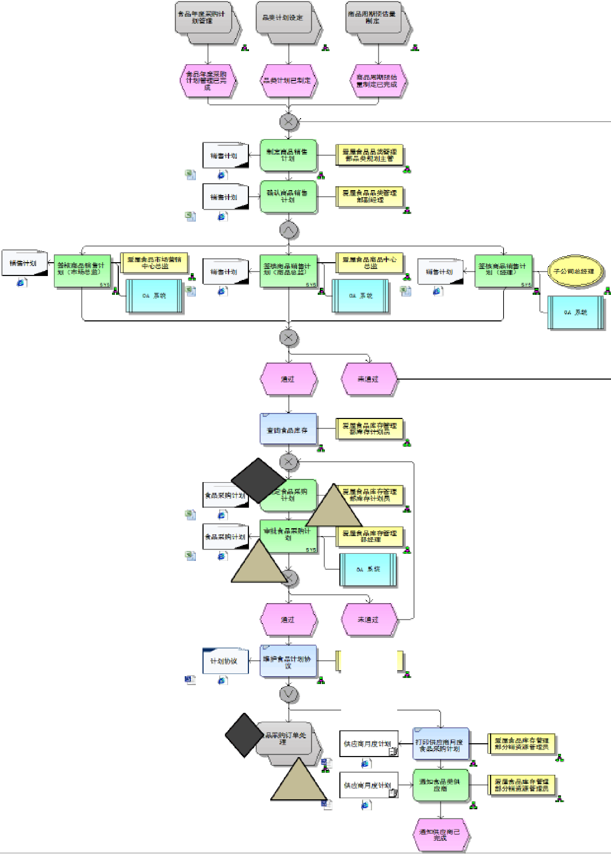1-2

1.1

2.1

旰 霪会吊 士守谧丑：；蛇 仵 禺

3

3.1

单位名称：上海来伊份股份有限公司业务流程名称：采购管理
当前子流程名称：食品月度采购计划
经营目标
风险类别
风险描述
控制目标的类型
控
制点编号
风
险点编号
控制目标具体描述
具体描述
1
月度采购计划订制不合理
保证月度采购计划合理的
定
1.1
√
√
√
2
月度采购计划未经有效的
审批
保证采购计划经过有效的
2.1
批
√
√
√
√

 |  |  |  |  |  | 资
遵 | 财 |  | 经 | 违 | 财 | 产
循 | 务 | 营 | 营 | 反 | 务 | 安 | 营
法 | 报 | 运 | 决 | 法 | 报 | 全 | 私
律 | 告 | 目 | 策 | 律 | 告 | 受 | 舞
目 | 目 | 标 | 风 | 风 | 失 | 到 | 弊
标 | 标 |  | 险 | 险 | 真 | 威
 |  |  |  |  |  | 胁

C | A | V | R
完 | 准 | 有 | 接
整 | 确 | 效 | 触
性 | 性 | 性 | 性
控 | 控 | 控 | 控
制 | 制 | 制 | 制

单位名称：上海来伊份股份有限公司业务流程名称：采购管理
当前子流程名称：食品月度采购计划管理
经营目标
风险类别
风险描述
控制目标的类型
控
制点编号
风
险点编号
控制目标具体描述
具体描述
3
采购订单未被准确的制定
保证采购订单根据采购计
3.1
准确的制定
√
√
√

 |  |  |  |  |  | 资
遵 | 财 |  | 经 | 违 | 财 | 产
循 | 务 | 营 | 营 | 反 | 务 | 安 | 营
法 | 报 | 运 | 决 | 法 | 报 | 全 | 私
律 | 告 | 目 | 策 | 律 | 告 | 受 | 舞
目 | 目 | 标 | 风 | 风 | 失 | 到 | 弊
标 | 标 |  | 险 | 险 | 真 | 威
 |  |  |  |  |  | 胁

C | A | V | R
完 | 准 | 有 | 接
整 | 确 | 效 | 触
性 | 性 | 性 | 性
控 | 控 | 控 | 控
制 | 制 | 制 | 制

单位：上海来伊份股份有限公司编制人：内控部
业务主管部门：采购一部、采购二部业务参与部门：品质管理部
流程名称：采购业务流程编号：LYF-10
最后更新时间：2010-10-31 版本：V1.0

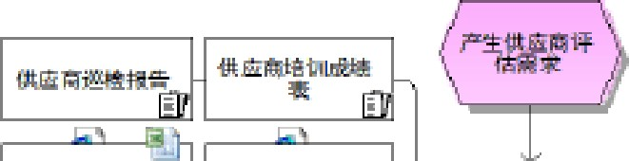
I 吐 商翌 巴记录 LI 产品鹦星旦匹召 L 凶之 = ""--' h
兰，墨岔却品女烹品首品运
兰豆言品迳购品二＝祁5
芭
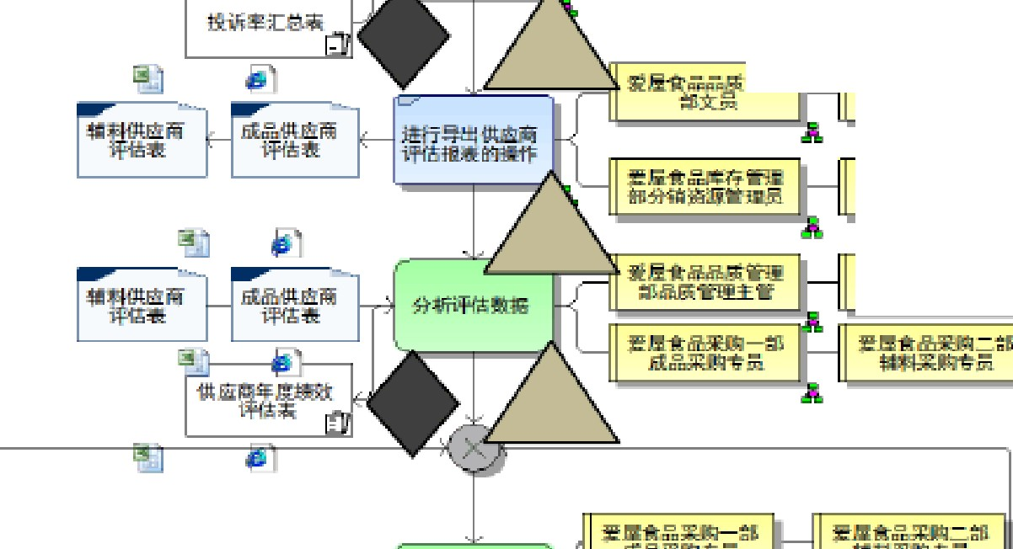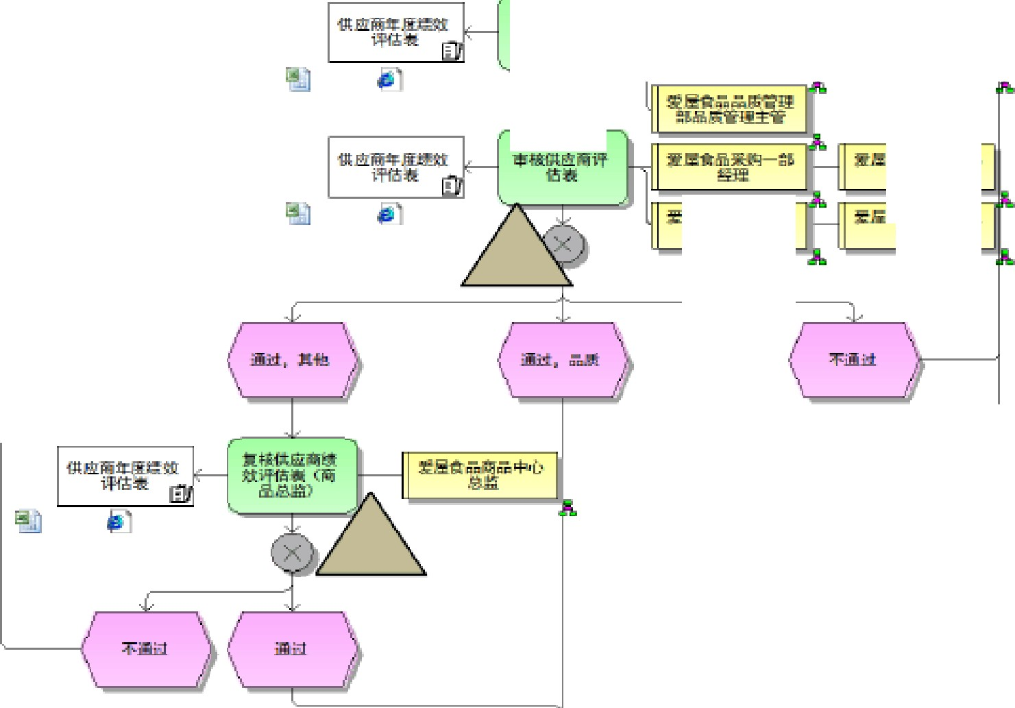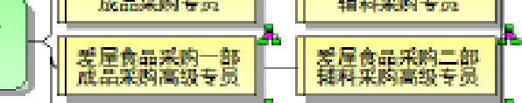已 巨｀l I 巨 l | 压 儿
1
1.1
钰 ILJ I 五 合穿 二祁
兰..Iii食品女员品必i一叶
1.2
爰出色汾食俏主蓄总理蓄歧起淏吞
2
2.1
汪交痉改评忙报告
食孔玉二茹
曹至
丘食品玉 逜召珑颈
！立食品品后舌瑰
剖E逻
2.2
2.3

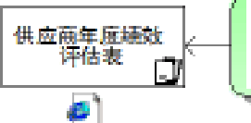
汇总，延 否还效汗沽表


哼雏于

I 足食晶苟泾中心总竺

]— —扫_\

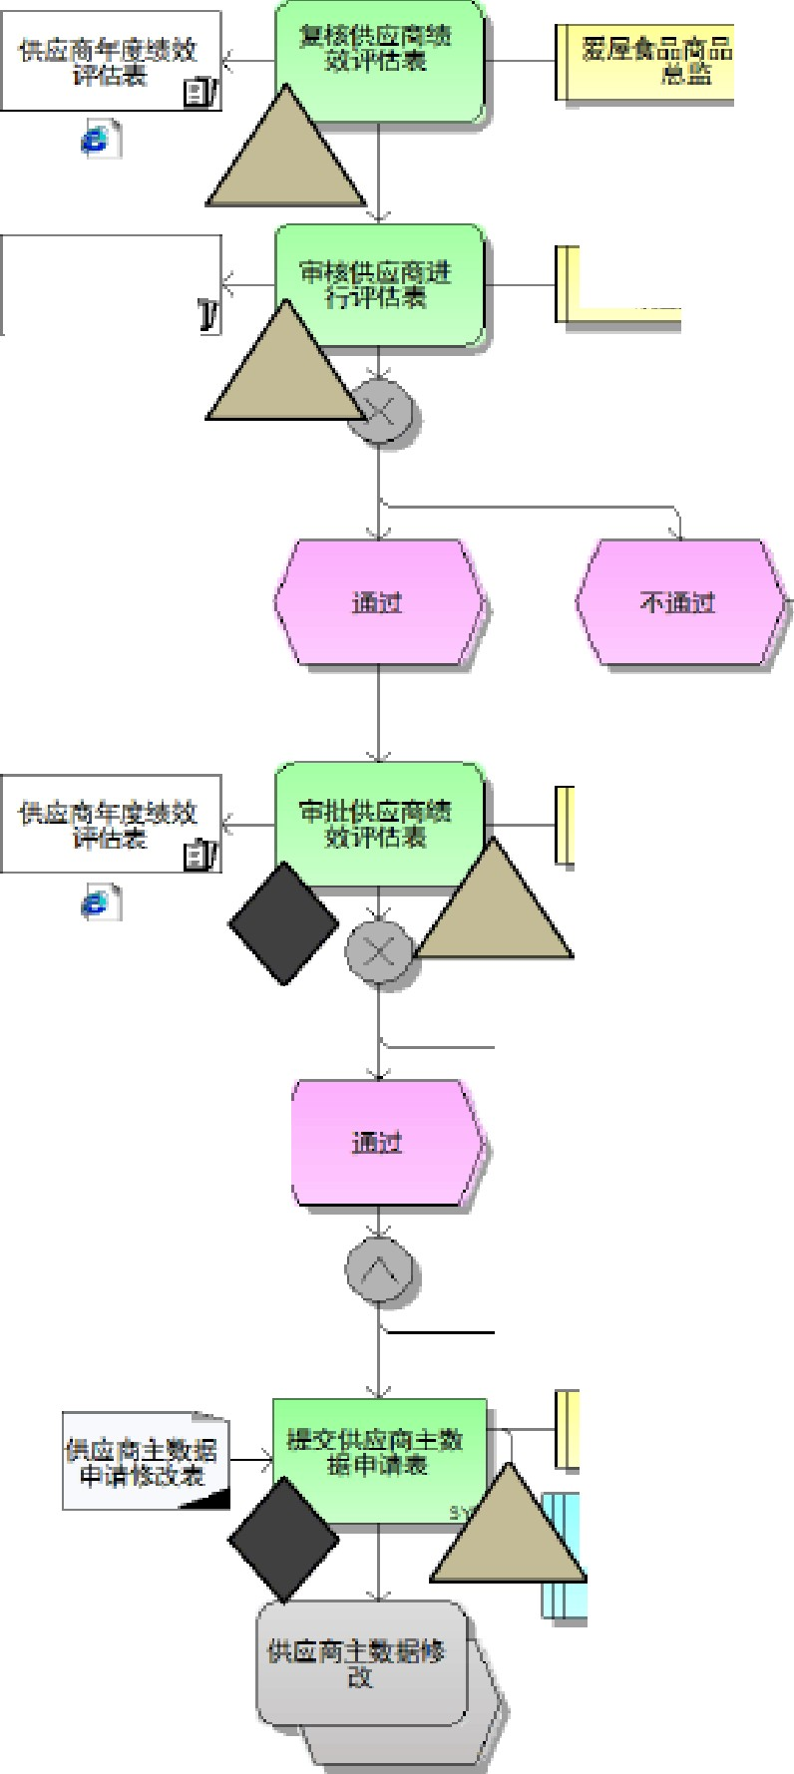
2.4
嘘爵笘詈费效
a
耍节躲铲系
E
2.5
爱运 食 品 丞 事长
粗
3
3.1
爱尽衾昂品厌管理
邵
4
4.1
I) 人 菜决定
供应两，妇
供氐商惩罚
K
」
Z-

单位名称：上海来伊份股份有限公司业务流程名称：采购业务
当前子流程名称：供应商评估
经营目标
风险类别
风险描述
控制目标的类型
控
制点编号
风
险点编号
控制目标具体描述
具体描述
保证被评估供应商的信息完 1
整、准确
1.1
直接
2、
√
√
√
√
项目
1
供应商评估信息不完整、
不准确
保证被评估供应商的信息完
整、准确
1.2
√
√
√
√
供应
应商包括确率再整

 |  |  |  |  |  | 资
遵 | 财 |  | 经 | 违 | 财 | 产
循 | 务 | 营 | 营 | 反 | 务 | 安 | 营
法 | 报 | 运 | 决 | 法 | 报 | 全 | 私
律 | 告 | 目 | 策 | 律 | 告 | 受 | 舞
目 | 目 | 标 | 风 | 风 | 失 | 到 | 弊
标 | 标 |  | 险 | 险 | 真 | 威
 |  |  |  |  |  | 胁

C | A | V | R
完 | 准 | 有 | 接
整 | 确 | 效 | 触
性 | 性 | 性 | 性
控 | 控 | 控 | 控
制 | 制 | 制 | 制

单位名称：上海来伊份股份有限公司业务流程名称：采购管理
当前子流程名称：供应商评估
经营目标
风险类别
风险描述
控制目标的类型
控
制点编号
风
险点编号
控制目标具体描述
具体描述
2,1
保证对供应商的评估是合
管理
品采
√
√
2.2
√
√
√
√
保证对供应商的评估是合
理、准确的
库存
评估2
效评

 |  |  |  |  |  | 资
遵 | 财 |  | 经 | 违 | 财 | 产
循 | 务 | 营 | 营 | 反 | 务 | 安 | 营
法 | 报 | 运 | 决 | 法 | 报 | 全 | 私
律 | 告 | 目 | 策 | 律 | 告 | 受 | 舞
目 | 目 | 标 | 风 | 风 | 失 | 到 | 弊
标 | 标 |  | 险 | 险 | 真 | 威
 |  |  |  |  |  | 胁

C | A | V | R
完 | 准 | 有 | 接
整 | 确 | 效 | 触
性 | 性 | 性 | 性
控 | 控 | 控 | 控
制 | 制 | 制 | 制

√ √ | 未能对供应商进行合理、 | 理、准确的 | 员对  整合
2 | 准确的评估 |  | 绩效
 |  |  | 1

以上内容仅为本文档的试下载部分，为可阅读页数的一半内容。如要下载或阅读全文，请访问：https://d.book118.com/337062121105006052

